LAB SỬ DỤNG JQUERY TRAVERSING AND EFFECT

Bài 1: Fotmat anf effect
- Tạo file bai1.html
- Code html + nhúng jquery:
<meta charset="UTF-8"><title>TIN TỨC ONLINE</title>
<style>
#ttl #path {background-color:#036;color:#FFF; padding:10px; text-transform:uppercase; font-size:1.2rem}
#ttl .row {border-bottom: solid 1px #036; padding-right:5px; }
#ttl .row p:last-child {text-align: right; margin:0}
#ttl .row p:last-child a {color: #990033;text-decoration: none;}
#ttl .row p:last-child a:hover {color: #006699;text-decoration: underline;}
#ttl h3{ font-weight:bold; margin-top:5px; margin-bottom:5px;}
#ttl .row p{ margin:5px 10px ; }
.fa-globe, .fa-angle-double-right, .fa-atom, .fa-canadian-maple-leaf{ float: right; margin-right: 8px;}
</style>
<link rel="stylesheet" href="https://use.fontawesome.com/releases/v5.7.0/css/all.css" >

<body>
<div id="ttl">
<div id="path"> Trang chủ &gt; Thư giãn &gt; Thơ hay
<i class="fas fa-atom"></i> <i class="fas fa-angle-double-right"></i>
<i class="fas fa-globe"></i> <i class="fab fa-canadian-maple-leaf"></i>
</div>
<div id="thanhphantrang" align="right"></div>
<div class="row">
<h3> Đưa em tìm động hoa vàng </h3><span>Đăng: 06/07/2011.</span><span>Xem: 260 </span>
<p> Mười con nhạn trắng về tha<br>Như Lai thường trụ trên tà áo xuân<br>
Vai nghiêng nghiêng suối tơ huyền<br> Đôi gò đào nở trên miền tuyết thơm </p>
<p><a href="#" idTin="766">Chi tiết</a></p>
</div>
<div class="row">
<h3> Bài thơ Ông đồ </h3><span>Đăng: 06/07/2011.</span><span>Xem: 105 </span>
<p>Mỗi năm hoa đào nở<br>Lại thấy ông đồ già<br>Bày mực Tàu giấy đỏ<br>Bên phố đông người qua...
Liên quan đến Tết, có lẽ không có bài thơ nào phổ biến bằng bài “Ông Đồ” </p>
<p><a href="#" idTin="765">Chi tiết</a></p>
</div>
<div class="row">
<h3> BÀi thơ có 8 cách đọc </h3><span>Đăng: 01/01/2009.</span><span>Xem: 194</span>
<p>
Ta mến cảnh xuân ánh sáng ngời.<br>Thú vui thơ rượu chén đầy vơi<br>Hoa cài giậu trúc cành xuân biếc<br>
Lá quyện hương xuân sắc thắm tươi...Đây là một bài thơ thật kỳ lạ. Có đến 8 cách đọc khác nhau </p>
<p><a href="#" idTin="127">Chi tiết</a></p>
</div>
<div class="row">
<h3> Yêu </h3><span>Đăng: 01/01/2009.</span><span>Xem: 468 </span>
<p> Yêu là chết ở trong lòng một ít<br>Vì mấy khi yêu mà chắc được yêu.<br>
Cho rất nhiều song nhận chẳng bao nhiêu<br> Người ta phụ, hoặc thờ ơ, chẳng biết ... </p>
<p><a href="#" idTin="126">Chi tiết</a></p>
</div>
<div class="row">
<h3> Ngày Xưa Dư Âm... </h3><span>Đăng: 31/12/2008. </span><span>Xem: 231 </span>
<p> Thơ thất ngôn độc thanh: Đây là một đặc dạng của thơ thất ngôn tứ tuyệt, đặc biệt chỉ dùng thanh bằng, tạo nên âm điệu lạ </p>
<p><a href="#" idTin="107">Chi tiết</a></p>
</div>
<div class="row">
<h3> Bình khô đập chén cả cười với nhau </h3><span> Đăng: 30/12/2008.</span><span>Xem: 411 </span>
<p> Hôm nay ánh trăng vàng lơ LỬNG<br> Gió nhẹ lay hờ HỮNG cành CÂY<br>
Đắng cay lời cuối là ĐÂY<br> Ngày mai xa cách cho ĐẦY nhớ THƯƠNG(*) </p>
<p><a href="#" idTin="106">Chi tiết</a></p>
</div>
<div class="row">
<h3> Lời vàng của sếp </h3><span>Đăng: 30/12/2008. </span><span>Xem: 442 </span>
<p> Bây giờ ghế ít đít nhiều <br>Chúng mày hãy nhớ những điều sau đây </p>
<p><a href="#" idTin="105">Chi tiết</a></p>
</div>
<div class="row">
<h3> Bài thơ Tiếng Thu của Lưu Trọng Lư </h3><span>Đăng: 30/12/2008. </span><span>Xem: 266 </span>
<p> Xuất hiện giữa mùa hạ nóng bức và mùa đông lạnh lẽo, mùa thu mát dịu và mơ màng là nguồn cảm hứng bất tận của văn
nhân, thi sĩ xưa nay. Viết Thu vịnh và Đây mùa thu tới, Nguyễn Khuyến và Xuân Diệu đã đóng góp cho văn học sử nước nhà hai bài thơ hay về cảnh
thu và tình thu. </p>
<p><a href="#" idTin="104">Chi tiết</a></p>
</div>
</div></body>

- Định dạng:
- Định dạng css cho tag html có cỡ chữ là 20 pixcel và letter-spacing là 2 pixel
- Định dạng css cho table #ttl có độ rộng 750 pixel, canh giữa, border
- Gán thông tin sinh viên:
- Chọn div.row có chỉ số là 2 để gán thuộc tính title của nó MaSV-Họtên
- Dùng hàm on để xử lý các div.row :
- Đưa chuột vào: màu nền xám (hoặc màu tùy ý)
- Đưa chuột ra khỏi: hết màu nền
- Nhắp đúp: alert lên thông báo Mời nhắp chi tiết để xem tin
- Gắn sự liện click cho các icon
- Nhắp vào .fa-canadian-maple-leaf ➔ ẩn/hiện tag p đầu tiên trong mỗi div.row
- Nhắp vào .fa-globe ➔ slideToggle 3 giây với các div.row chẵn
- Nhắp vào .fa-atom ➔ faceToggle 2 giây với các div.row lẻ

Bài 2: Change content, traversing , fortmat
Chép bai1.html thành bai2.html
- Chỉnh href cho các link Chi tiết:
Gán cho tag a Chi tiết có href là chitiet.php?idTin=xx , trong đó xx là giá trị của thuộc tính idTin
- Các tiêu đề tin: thêm tag a bao quanh text
- Gợi ý: chọn div.row rồi lặp qua nó
- Trong hàm each, chọn children h3 rồi lấy text ra lưu vào biến t
- Tiếp theo chọnt tag a rồi dùng hàm html để gán code “<a href=’#’>” + t +”</a>”
- Định dạng tag a mới thêm
- Gán href cho các tag a chứa tiêu đề
Cải thiện câu trên: gán href cho tag a chứa chữ Chi tiết vào href của tag a chứa Tiêu đề (mới thêm ở câu trên)
- Các tag span có chữ Đăng
- Thêm chữ Ngày ở trước chữ Đăng
- Định dạng: màu chữ tùy ý, font-zize, margin-left là 10px
- Các tag span có chữ Xem:
- Thêm chữ lần ở phía sau (append)
- Định dạng: màu chữ tùy ý, font-zize, margin-left là 10px
- Thêm thông tin tác giả
- Thêm vào <span>Tác giả : Họ tên SV </span> vào phía sau tag em số lần xem
- Định dạng tag span mới thêm

Bài 3: Traversing , fortmat
Chép bai2.html thành bai3.html
  - Định dạng cho các tag span số lần xem hơn 300 có màu nền vàng
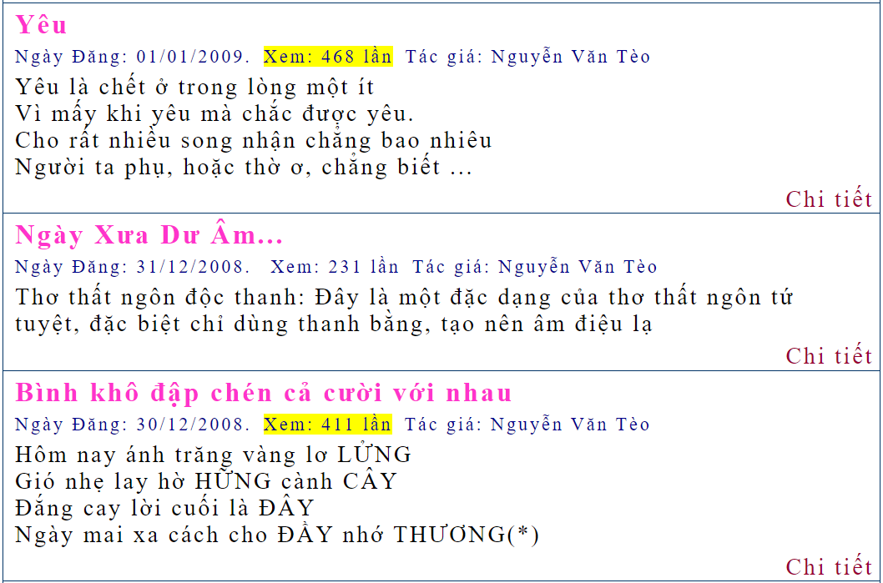
  - Với các tin có số lần xem >300 thì định dạng tiêu đề tin thành chữ hoa
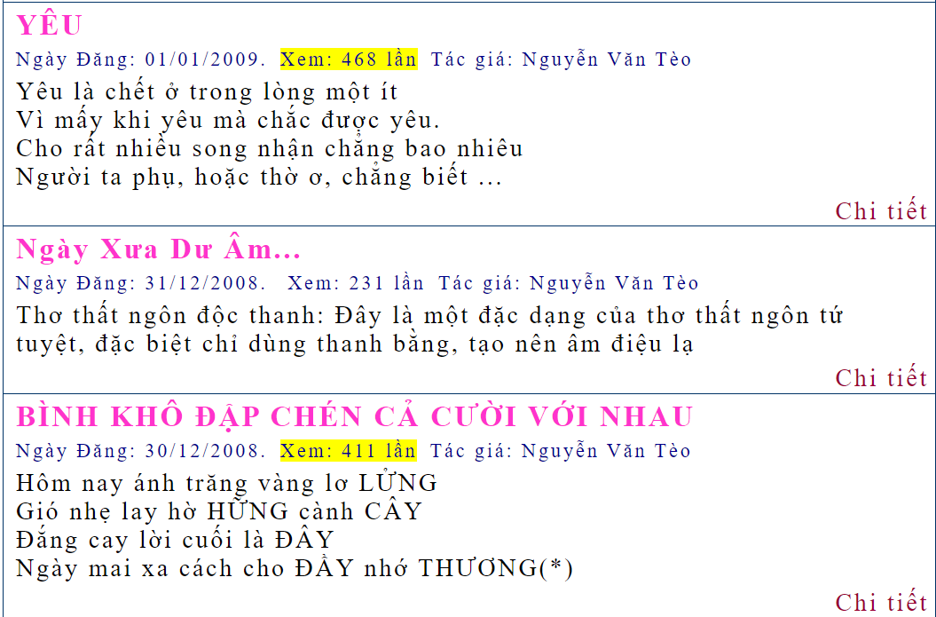
  - Với các tin có số lần xem <200 thì định dạng cho link Chi tiết thành chữ màu khác và sửa chữ Chi Tiết thành Mời xem
